用例创建者： | XXXX | 当前版本： | V1.0.0
用例编号* | UC01001 | 用例类型* | 功能/接口
用例名称* |  | 使用频度* | 实时/每天/每周/每月/每年
关联用例 |  | 优先级* | 高/中/低
需求输入
功能描述*
数字医院平台企业在商企平台进行开户，商企平台将开户信息通知数字医院平台，在数字医院平台上记录企业信息。
企业信息包括：企业编号，企业帐号，企业名称，注册时间，企业所属地市，企业类型。
用例图
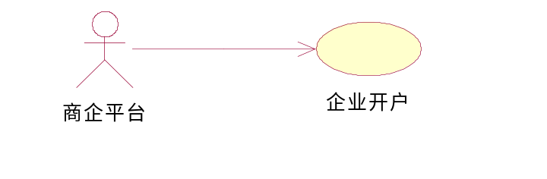
时序图
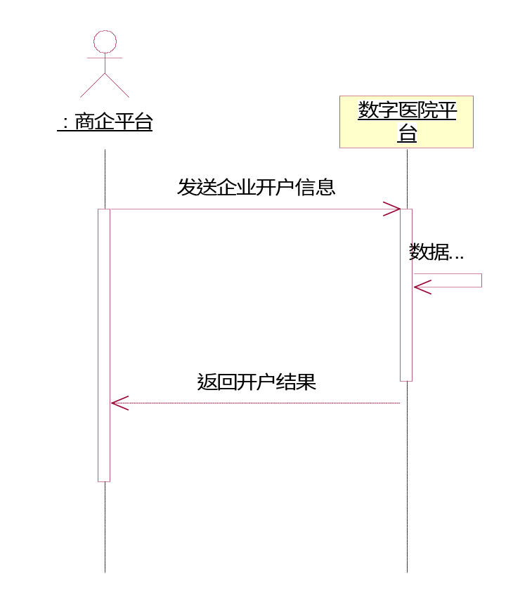
主用角色* | 商企平台
相关干系人 | 电信营业员，电信客户经理，商企系统管理员
前置条件* | 条件1：企业已经在商企平台完成开户操作，且企业信息没有通知数字医院平台。  说明：用例什么时候开始，在用例开始时系统必须处于什么状态（前置条件）
后置条件* | 条件1：在数字医院平台上新增一个新的企业信息。  条件2：在数字医院平台上新增一条企业开户失败的日志信息。  说明：用例什么时候结束，或在用例结束时系统必须处于什么状态
基本事件流*
    - 商企平台将企业开户信息发送给数字医院平台。
    - 数字医院平台对信息进行数据校验。
    - 数字医院平台记录企业信息。
    - 数字医院平台返回开户成功信息。
可选事件流
可选事件流1：
在基本流步骤2中数据校验失败，数字医院平台返回开户失败信息，用例结束。
可选事件流2：
在基本流步骤3中数字医院平台记录企业信息失败，数字医院平台返回开户失败信息，用例结束。
涉及的报表
数字医院平台企业数统计报表，数据来源于企业开户日志表。
说明：
报表是指产品或系统的向客户提供的电子报表（如：查询结果、月度统计结果等）。
如果该用例不涉及报表的输出可为空或写上“无输出报表”。
业务规则
数字医院平台上的每个企业账号信息必须是唯一的，不能重复；同一个企业账号只能开通一次；如果企业开户失败将由负责企业开户的相关人员在商企平台上进行后续处理。
说明：该用例需要遵守的规则或约束。如：国家信息安全法规等。如果用例无需要遵守的规则或约束，此项可不填写。

